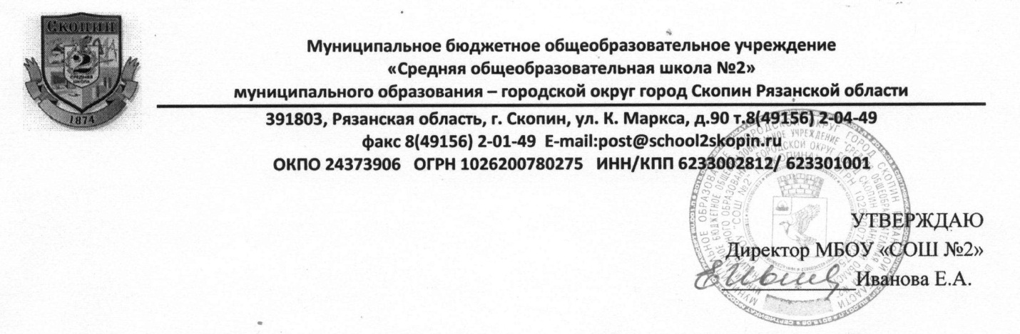Приказ №22 от 23.01.20179г.

Регламент
рабочей группы МБОУ «СОШ №2» г. Скопина
для осуществления мероприятий по профилактике коррупции

1. Рабочая группа МБОУ «СОШ №2» г. Скопина для осуществления мероприятий по профилактике коррупции (далее - Рабочая группа) создана для осуществления мероприятий по профилактике коррупции, по реализации государственной политики в сфере противодействия коррупции.
2. Рабочая группа в своей деятельности руководствуется действующим законодательством Российской Федерации, регулирующим вопросы организации противодействия коррупции, настоящим Регламентом.
3. Рабочая группа осуществляет свою деятельность во взаимодействии с рабочей группой по противодействию коррупции МО – ГО г. Скопин Рязанской области.
4. Основные задачи Рабочей группы:
- Координация деятельности МБОУ «СОШ №2» г. Скопина по реализации государственной политики в области противодействия коррупции и ее профилактики.
- Контроль за реализацией мероприятий, предусмотренных Планом работы МБОУ «СОШ №2» г. Скопина по профилактике коррупционных правонарушений.
- Мониторинг общественного мнения об эффективности антикоррупционных мероприятий.
- Разработка мер по профилактике коррупции, устранению причин и условий, способствующих ее появлению в сфере образования на территории МБОУ «СОШ №2» г. Скопина.
- Организация проверок в МБОУ «СОШ №2» г. Скопина с целью выявления коррупционной составляющей при осуществлении основной деятельности необходимые для работы Рабочей группы;
5. Привлекать для участия в заседаниях Рабочей группы педагогов и представителей родительской общественности.
6. Запрашивать от заместителей директора и классных руководителей отчеты о принимаемых мерах по противодействию коррупции.
7. Заседания Рабочей группы проводятся не реже одного раза в полугодие. В случае необходимости, по решению руководителя Рабочей группы могут проводиться внеочередные заседания Рабочей группы. Члены Рабочей группы заблаговременно извещаются о дате очередного заседания.
8. Заседание Рабочей группы ведет руководитель Рабочей группы, в его отсутствие - заместитель руководителя Рабочей группы.
К участию в заседаниях Рабочей группы по необходимости могут привлекаться иные лица.
9. Заседание Рабочей группы оформляется протоколом, который подписывает руководитель Рабочей группы и секретарь Рабочей группы. О результатах заседания и принятых решениях руководитель Рабочей группы информирует директора МБОУ «СОШ №2» г. Скопина.
10. Секретарь Рабочей группы:
- обеспечивает подготовку и проведение заседания Рабочей группы;
- оформляет протоколы Рабочей группы, все необходимые документы для реализации решений Рабочей группы;
- контролирует исполнение решений Рабочей группы;
- запрашивает информацию, необходимую для деятельности Рабочей группы;
- выполняет иные поручения руководителя Рабочей группы, связанные с обеспечением деятельности Рабочей группы.

